1. 砂轮机无防护罩、无操作规程

整改前:

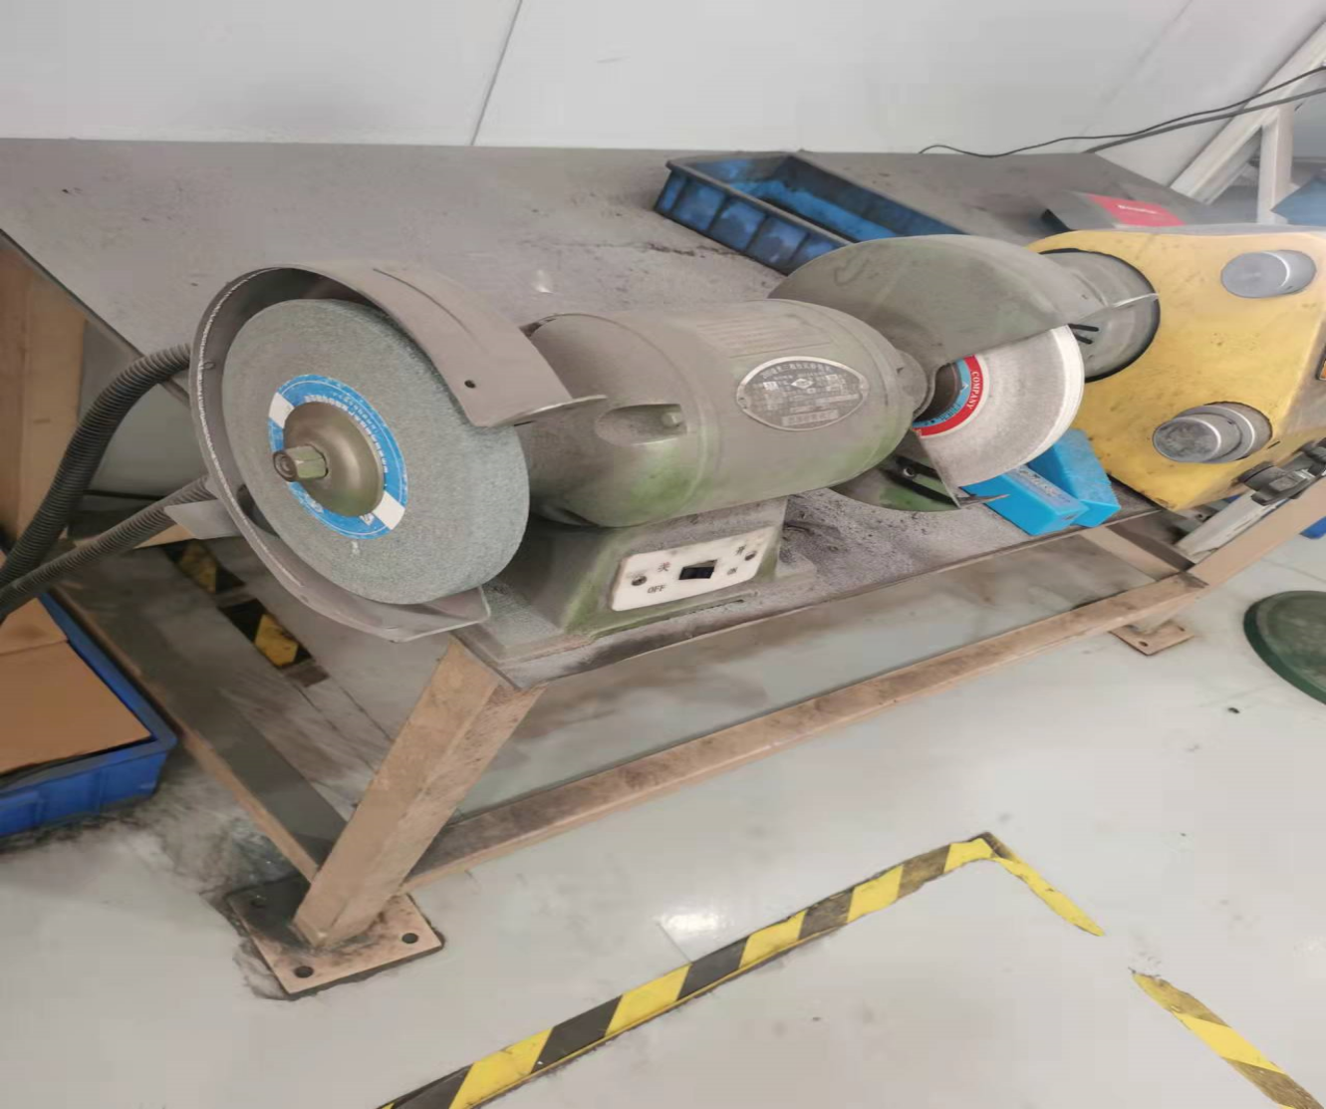

整改后：

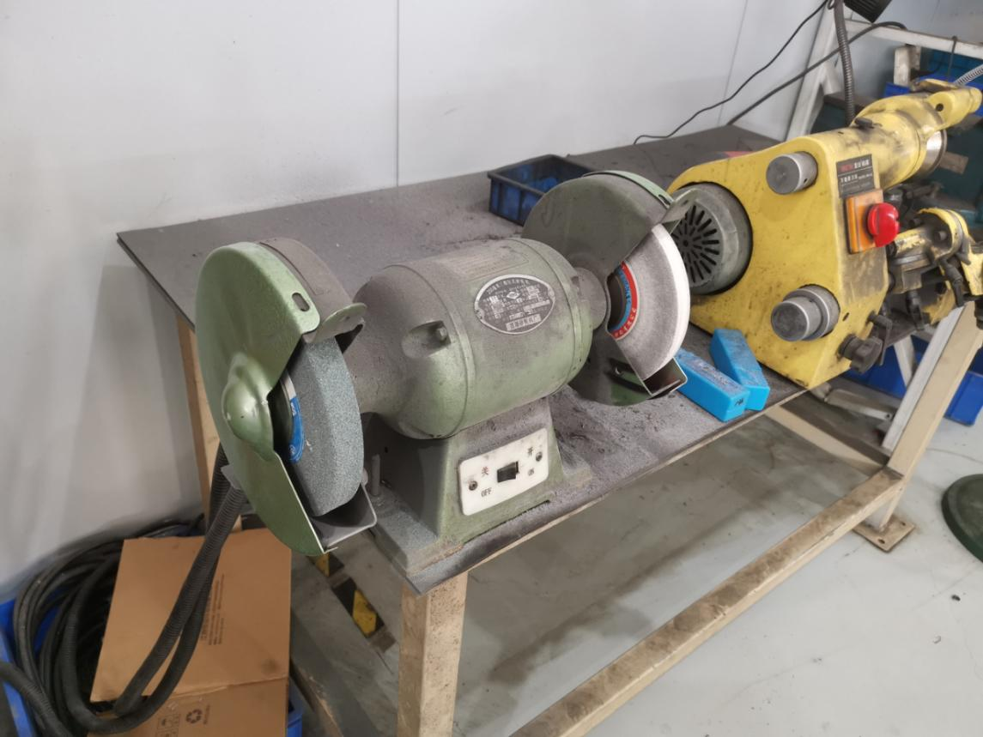

2. 消防栓无点检卡：

整改前：

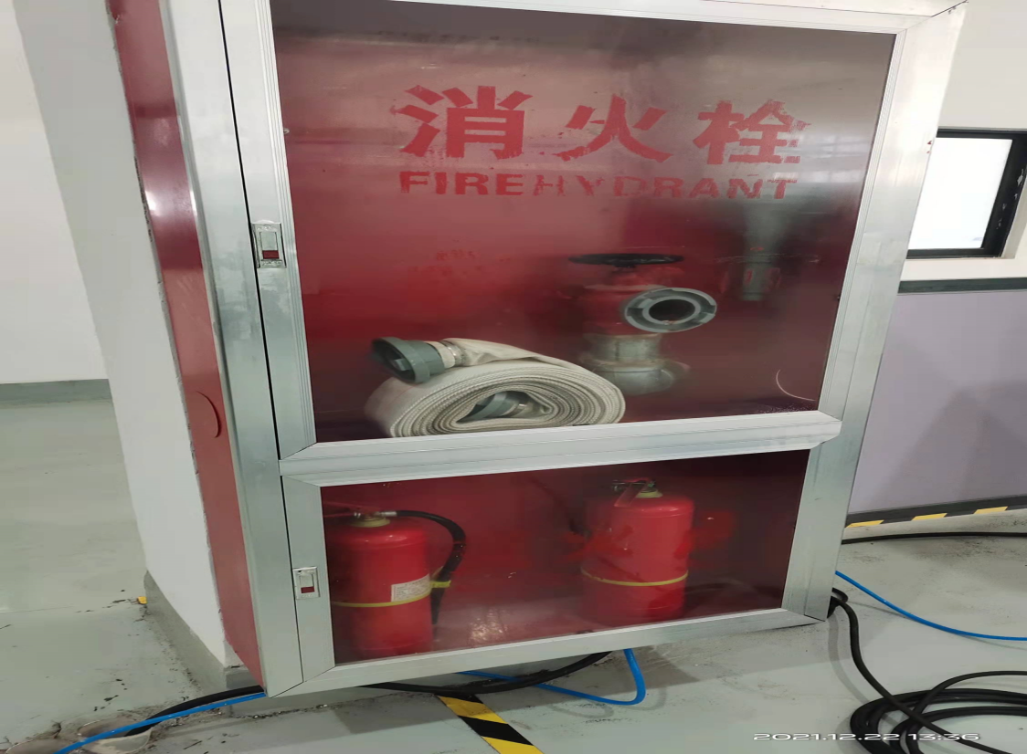

整改后：

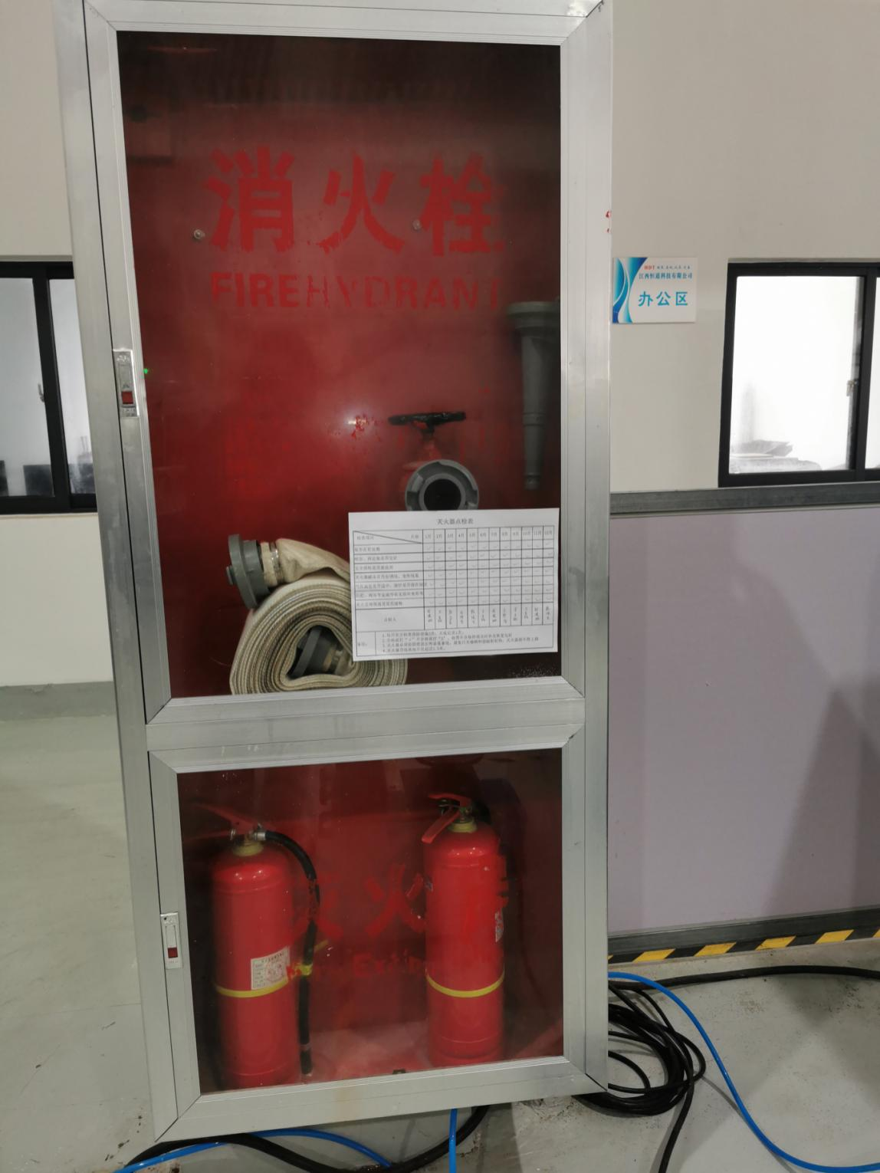

3. 机器设备无操作规程：

整改前：

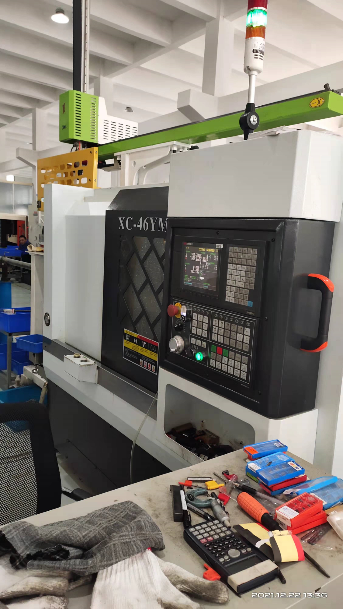

整改后：

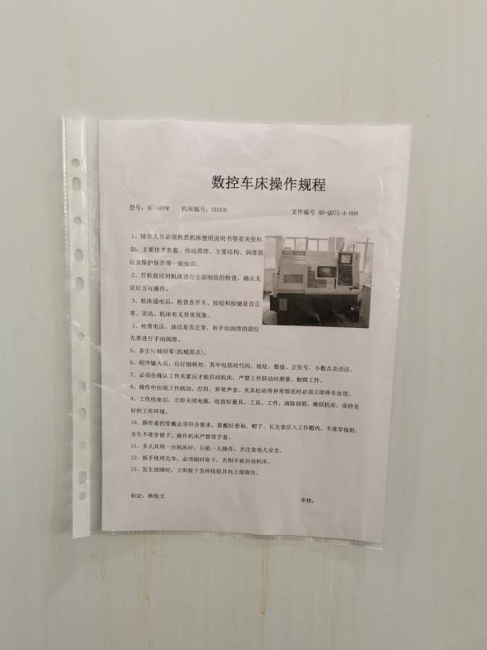

4. 储气罐安全阀压力表未定期检验

整改前：

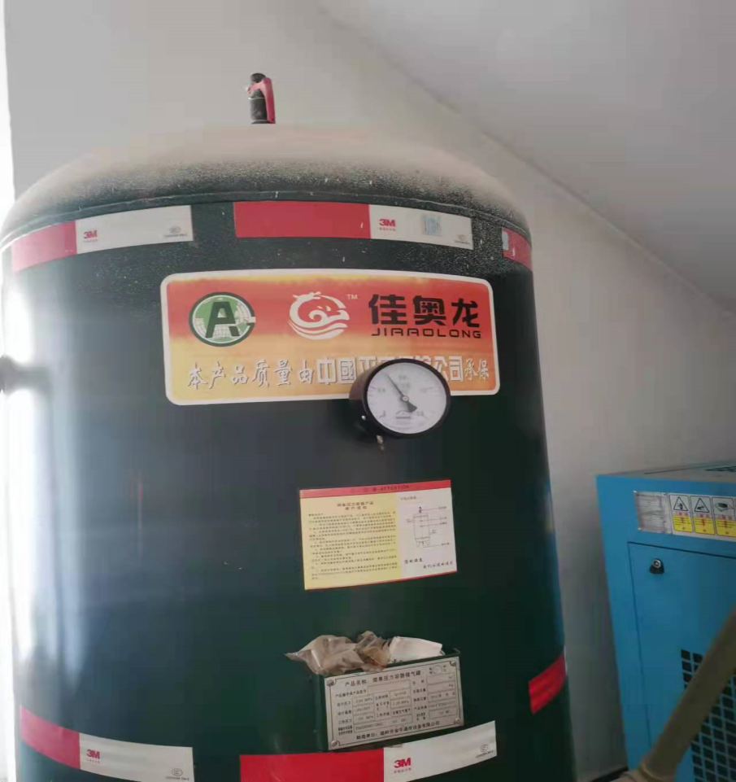

整改后：

